|  |  |  |
| --- | --- | --- |
|  | **Carátula para entrega de prácticas** | |
| Facultad de Ingeniería | | Laboratorio de docencia |

Laboratorios de computación

salas A y B

|  |  |
| --- | --- |
| *Profesor:* | Rodriguez Espino Claudia Ing |
| *Asignatura:* | Fundamentos de programacion |
| *Grupo:* | 3 |
| *No de Práctica(s):* | 9 |
| *Integrante(s):* | De La Torre Orozco Cristian |
|  |  |
|  |  |
| *Semestre:* | 2018-2 |
| *Fecha de entrega:* | 27/04/2018 |
| *Observaciones:* | El archivo .cpp (programa) se envió al correo de la profesora |
|  |  |

CALIFICACIÓN: __________

**Estructuras de repetición**

Objetivo: Elaborar programas en C para la resolución de problemas básicos que incluyan las estructuras de repetición y la directiva define.

Desarrollo: En esta práctica basaremos nuestros conocimientos para programar en Dev C++ para realizar los ejercicios del examen y poder ejecutar el programa con todos los problemas de manera correcta

Ejercicio 1.

Calcular el sueldo que le correspondería al trabajador de una empresa que cobra 40,000 euros anuales, el programa debe realizar los cálculos en función de las condiciones mencionadas

Ejercicio 2.

Calcular la corriente V=RI, con los datos previamente establecidos

Ejercicio 3.

Calificaciones. Nos deberá mostrar las calificaciones (en caso de ser aprobatorias, reprobatoria, notable, sobresaliente o excelente)

Ejercicio 4.

Mostrar todas las tablas de multiplicación x10

Ejercicio 5.

Conversiones. En este último ejercicio nos dará la conversión de pesos a dólares y viceversa. Esto dependerá del día real a el valor de las unidades correspondientes. Por ejemplo; 1 dólar-18.73 pesos mexicanos

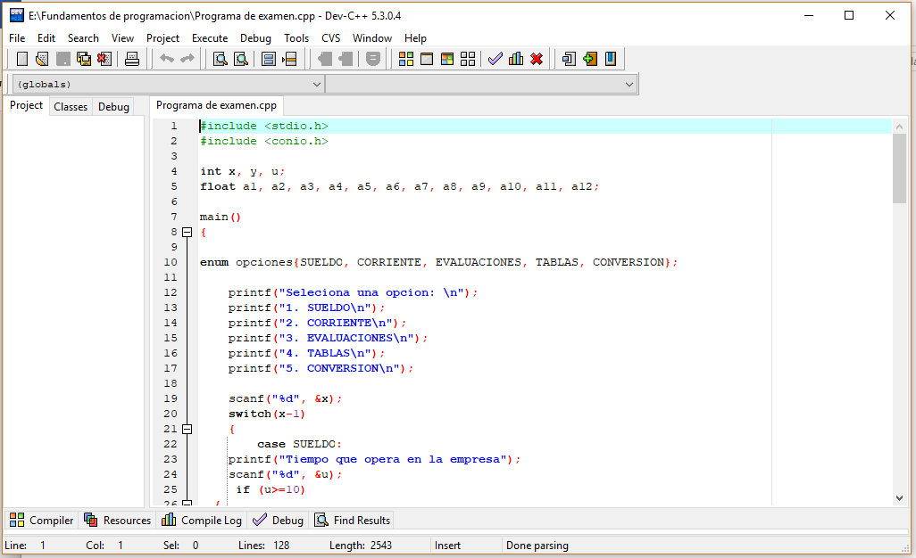

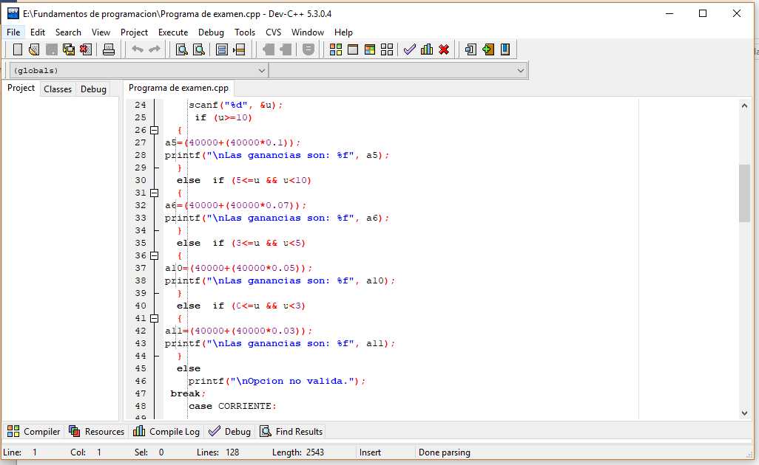

*Algunas capturas de pantalla del programa

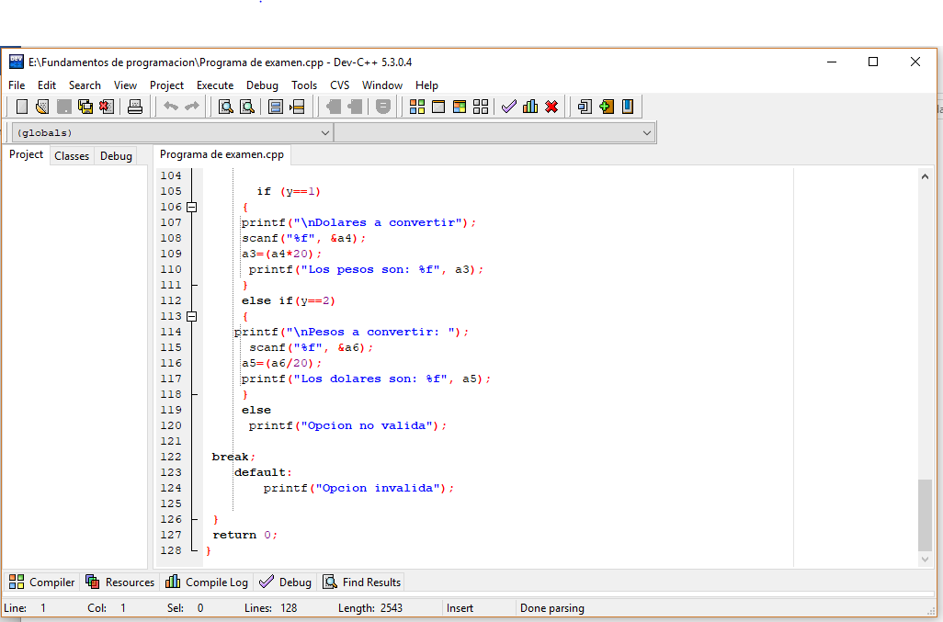



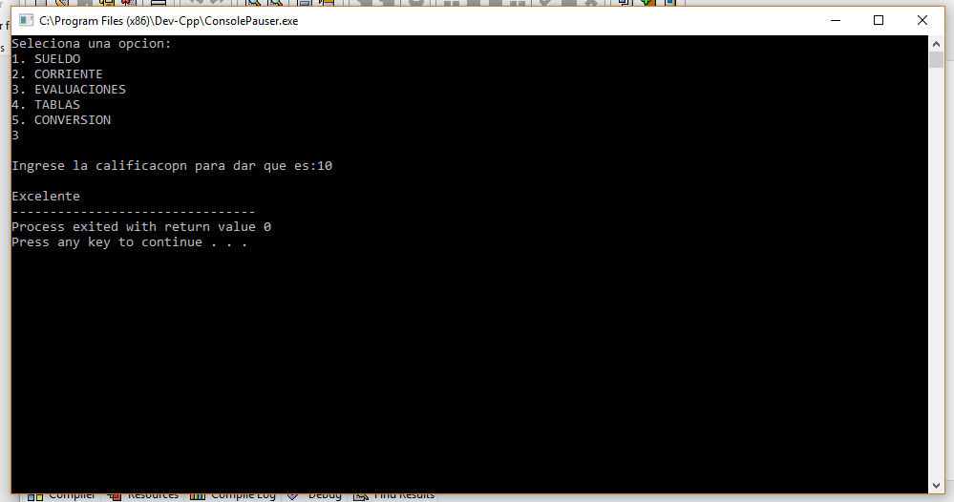

Conclusiones: Gracias a esta práctica pudimos identificar los errores que tuvimos en la ejecución de nuestro programa, para ello nos ayudamos en los comandos ya vistos. Para mí fue algo confuso al principio porque todos los ejercicios deben estar en un mismo programa y debemos de ser muy cuidadosos en el orden y la sintaxis para que no tengamos problemas a la hora de la compilación.

Bibliografía: El lenguaje de programación C. Brian W. Kernighan, Dennis M. Ritchie, segunda edición, USA, Pearson Educación 1991.